运动员信息
姓名：孙承信 性别：男
籍贯：山东烟台 人员类型分类：参赛运动员
政治面貌：共青团员
民族：汉族
注册单位：天津市
负责教练：王英亮
运动项目：三人篮球
出生日期：2006.02.06
证件照:
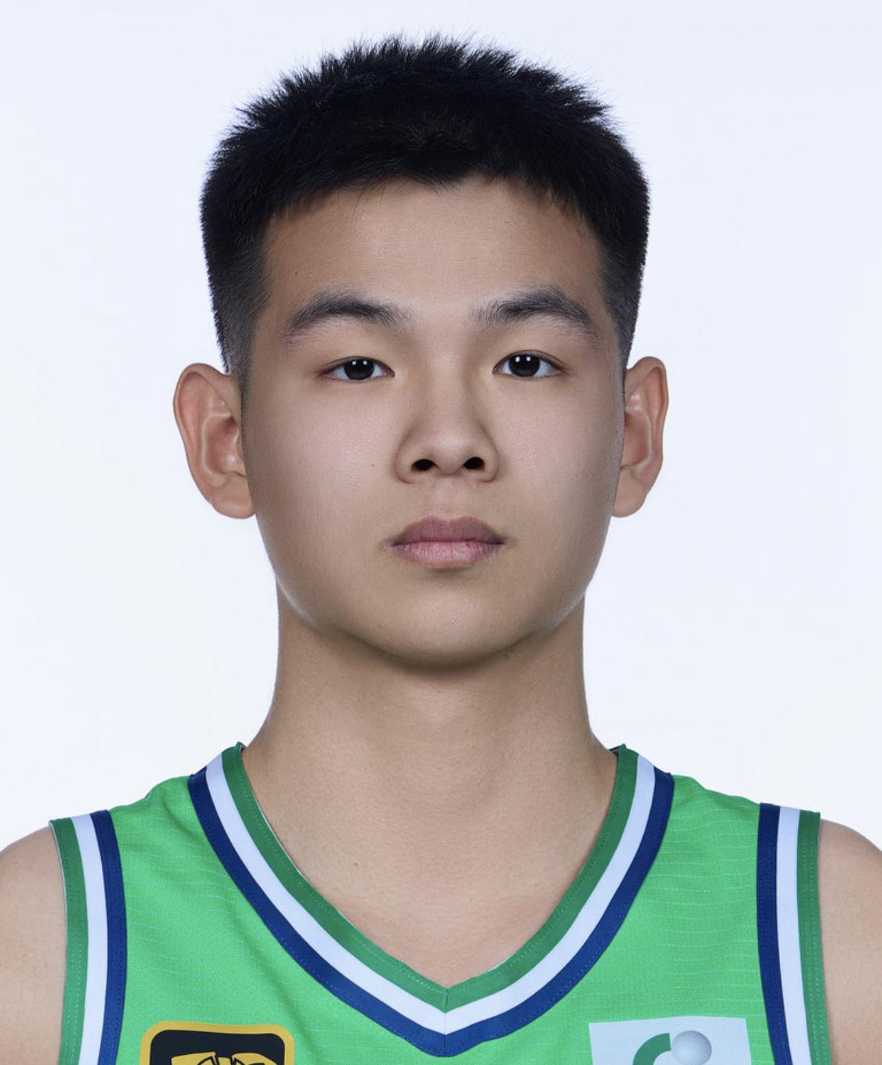
全身像：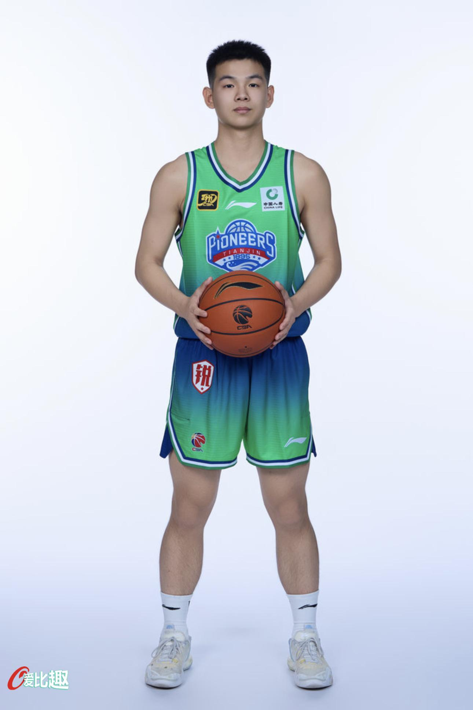
毕业院校： 天津市体育运动学校
身份证号：370602200602060015
文化程度：中专
出生地点：山东省烟台市
手机号码：18649006617
身高：187cm 体重：87kg
邮政编码： 264000 护照：
鞋号：45 衣服号码：3xl

报名参赛项目
（至少填写第一行，若有兼项请逐行填写；以最好成绩为准）
项目选项： 全国3对3冠军赛u21组
目标成绩：（例：第一名）
本周期最好成绩的赛事名称：
成绩：第四名
名次：第四名

参加过的亚运会
(若有请逐行填写，若无请在第一行亚运会中选择‘无’）
亚运会：
第19届:2022年，杭州亚运会无
第18届:2018年，雅加达亚运会
第17届:2014年，仁川亚运会
第16届:2010年，广州亚运会
第15届:2006年，多哈亚运会
第14届:2002年，釜山亚运会
第13届:1998年，曼谷亚运会
第12届:1994年，广岛亚运会
第11届:1990年，北京亚运会
参赛项目：
成绩：（例：第一名）
参加过的奥运会
(若有请逐行填写，若无请在第一行奥运会中选择‘无’）
奥运会：
第32届 2021日本·东京
第31届2016巴西·里约热内卢
第30届 2012英国·伦敦
第29届2008中国·北京
第28届2004希腊·雅典
第27届2000澳大利亚·悉尼
第26届1996美国·亚特兰大
第25届1992西班牙·巴塞罗那
第24届1988韩国·汉城(现称首尔)
第23届1984美国·洛杉矶
参赛项目：
成绩：

主要竞争对手
姓名：
国籍：
比赛项目：
最好成绩：

